ЛЕКЦИЯ 9. ГЕННАЯ ТЕРАПИЯ

1. Особенности генной терапии человека
2. Пути доставки генов
3. Примеры использования генной терапии

1. Особенности генной терапии человека
Генная терапия определяется как терапевтический подход, при котором клетки пациента генетически модифицируются с целью облегчить течение болезни. Существует важное различие между соматической генной терапией, когда модификации вводятся в соматические клетки и ограничены организмом пациента, и зародышевой генной терапией, когда модификации вводятся в клетки, дающие гаметы, и, таким образом, могут передаваться другим поколениям. В настоящее время правовые основы имеет только соматическая генная терапия. Хотя могут существовать неопровержимые аргументы в пользу применения зародышевой генной терапии при некоторых исключительных обстоятельствах (например, когда родитель уверен, что передал своему потомку мутацию, вызывающую болезнь), сама процедура повсеместно запрещена по этическим соображениям.
Известны несколько методов соматической генной терапии, и в зависимости от природы болезни выбирают наиболее подходящий (рисунок 13.1).
Добавление гена. Этот метод генной терапии используется для лечения наследственных болезней, вызываемых потерей продукта функционального гена. Задача терапии – добавить в геном функциональную копию потерянного или мутированного гена и экспрессировать этот ген на достаточном уровне, чтобы восполнить отсутствующий белок. Метод применим лишь в том случае, если последствия болезни обратимы.
Ингибирование гена. Этот метод генной терапии пригоден для лечения инфекционных и наследственных болезней, рака, если они вы- зываны неадекватной активностью гена (активность гена чрезмерна). Задача терапии – введение нового гена, продукт которого ингибирует экспрессию патогенного или поврежденного гена или подавляет активность продукта
Заместительная генная терапия. Этот метод генной терапии пригоден для лечения только наследственных заболеваний (ни в коем случае нельзя использовать в случае инфекционных болезней или ра-

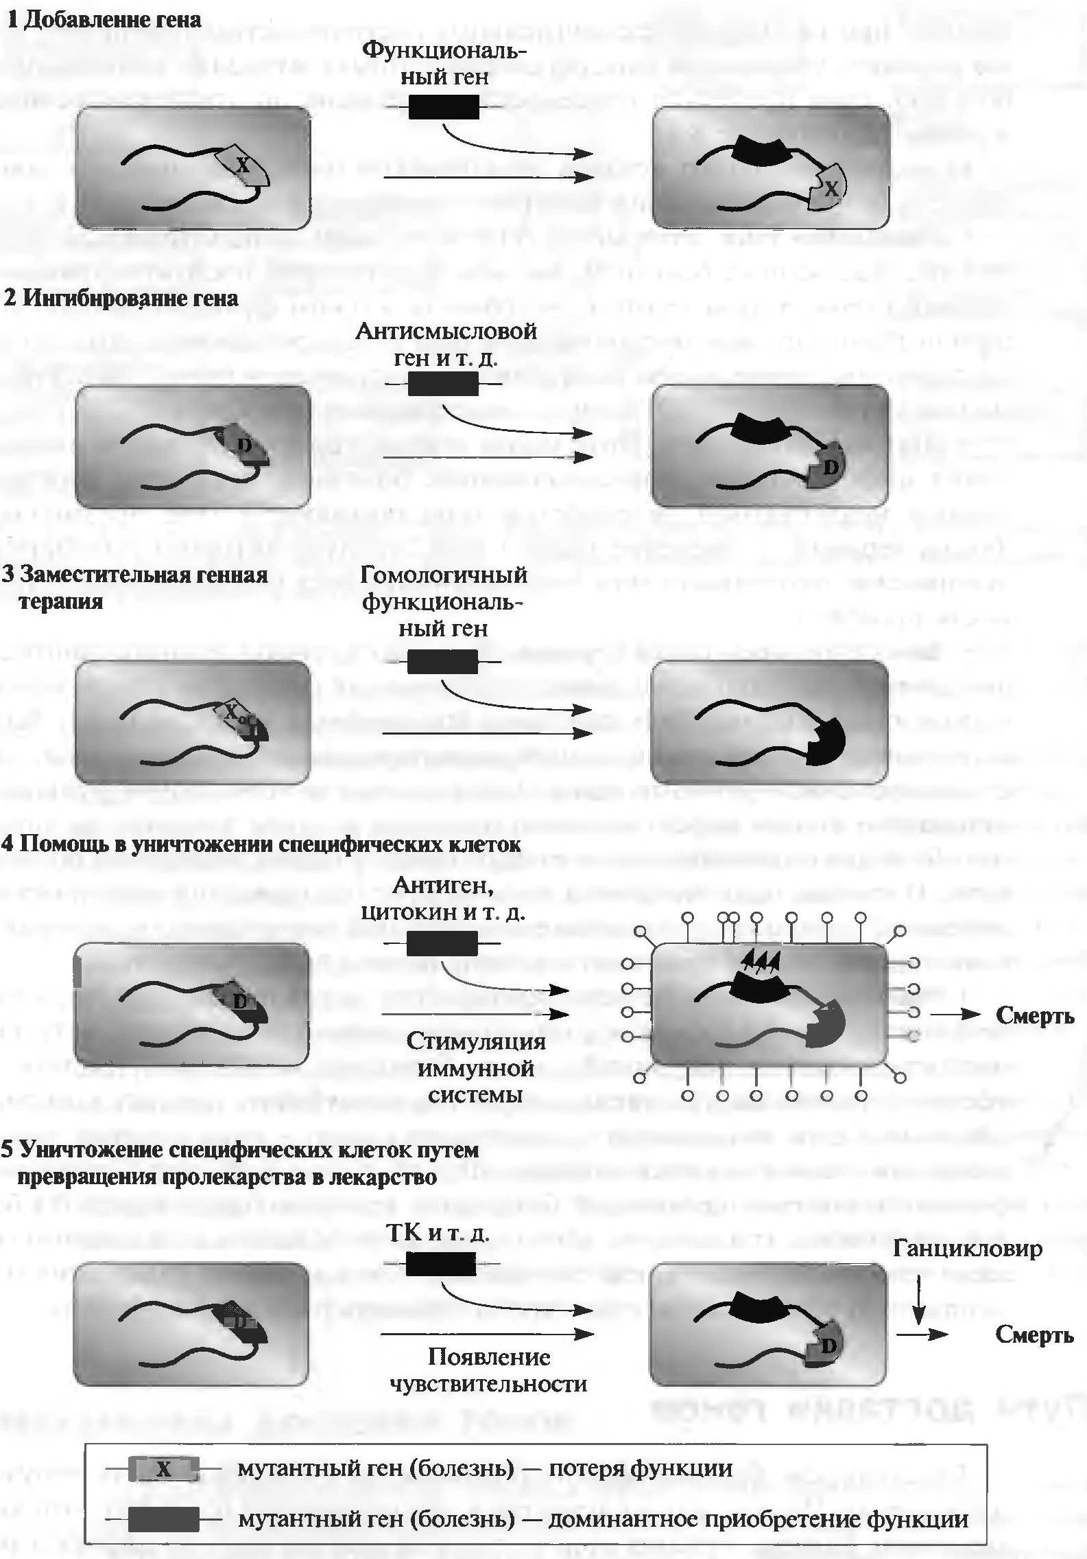
Рисунок 13.1 – Методы генной терапии
ввести нормальную функционирующую копию дефектного целевого гена, а затем заставить экзогенную ДНК рекомбинировать с целевым
ка), но может быть использован для лечения болезней, характеризующихся как потерей, так и приобретением функции генов. Задача –
геном с целью замещения последнего. Потенциально это самый простой путь исправления генетических дефектов, однако он основан на гомологичной рекомбинации, которая в большинстве клеток протекает с крайне низкой эффективностью.
Уничтожение специфических клеток. Этот метод терапии пригоден для лечения болезней (таких как рак), которые можно лечить путем устранения определенных популяций клеток. Основная задача этой терапии – экспрессировать внутри таких клеток ген-самоубийцу, продукт которого токсичен. Один из подходов – экспрессия белка – делает клетки уязвимыми для атаки иммунной системы. Другой подход включает экспрессию фермента, который превращает безвредное вещество (пролекарство) в более токсическое соединение. Из-за летального эффекта, вызываемого генами-самоубийцами, их действие должно быть с особой тщательностью направлено на целевые клетки, чтобы избежать побочных эффектов.

2. Пути доставки генов
Генетические болезни обычно проявляются в специфических популяциях клеток. Иногда, как в случае рака, это происходит из-за того, что вызывающая болезнь мутация присутствует во всех клетках, но эффект ограничен лишь теми клетками, где этот ген экспрессируется (или где нормальная экспрессия гена утрачена). Выбор метода доставки ДНК при генной терапии, следовательно, зависит в значительной степени от доступности соответствующих клеток (рисунок 13.2).
Если есть возможность извлечь и культивировать клетки, не нанося вред пациенту, то их можно генетически модифицировать в культуре, а затем снова ввести в организм пациента. Такой подход, называемый генная терапия ex vivo, применим для лечения заболеваний крови и иммунной системы, поскольку гемопоэтические стволовые клетки относительно легко можно извлекать, культивировать и видоизменять. Более того, будучи введенными обратно в организм пациента они сохраняются в течение длительного времени и, следовательно, могут дать неограниченное число (генетически модифицированных) дочерних клеток. Генная терапия ех vivo позволяет тщательно контролировать целевые клетки в культуре, так что можно отобрать клетки с нужным типом генетической модификации. В случае недоступных клеток или
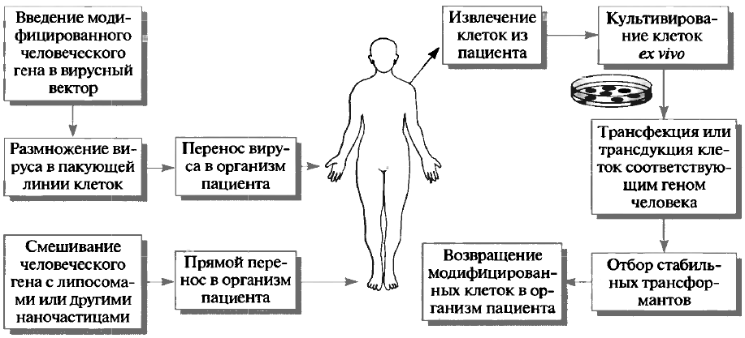
13.2 – Подходы генной терапии. Слева — принцип генной терапии in vivo с использованием вирусного и невирусного векторов. Справа — принцип генной терапии ex vivo с использованием вирусного и невирусного векторов
клеток, которые невозможно эффективно культивировать, генная терапия включает прямое введение ДНК в клетки, находящиеся в организме. Такой подход называется генной терапией in vivo, а система доставки гена должна быть эффективной и селективной для конкретного типа клеток-мишеней. Это особенно важно, если задачей является уничтожение данных клеток.

2. Примеры использования генной терапии
Генная терапия - лечение наследственных заболеваний путем введения генов в клетки пациентов с целью направленного изменения генных дефектов или придания клеткам новых функций.
Первым моногенным наследственным заболеванием, в отношении которого были применены методы генной терапии, оказался наследственный тяжёлый комбинированный иммунодефицит (ТКИД), обусловленный мутацией в гене аденозиндезаминазы (ADA).
14 сентября 1990 г. в США четырехлетней девочке Ашанти Де-Сильва, страдающей этим редким заболеванием (10⁻⁵), были пересажены ее собственные Т-лимфоциты, предварительно транс-формированные вне организма геном ADA при помощи ретровирусного вектора. Лечебный эффект наблюдался в течение нескольких месяцев, после чего процедура была повторена с интервалом 3-5 месяцев. За три года терапии в общей сложности проведены 23 внутривенные трансфузии ADA-трансформированных Т-лимфоцитов без видимых неблагоприятных эффектов. После лечения Ашанти в 25-30% ее Т-лимфацитах уровень фермента аденозиндезаминазы стал нормальным и сейчас она совершенно здорова. Столь же успешным оказалось и лечение второй пациентки с этим заболеванием. В настоящее время генная терапия этого заболевания проводится в Италии, Франции, Великобритании и Японии.
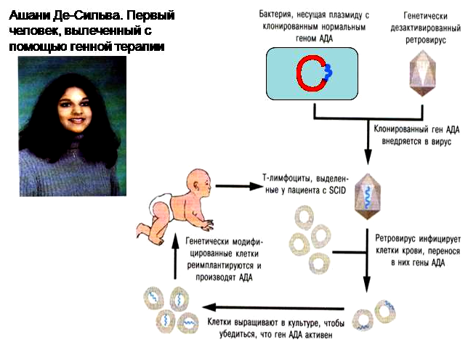
Рисунок 13.3 – Схема генной терапии тяжелого комбинированного иммунодефицита (SCID), вызванного дефектом гена аденозиндезаминазы (АДА)

Генетическая конструкция используемая для генной терапии должна удовлетворять следующим требованиям:
- Сочетать вирусные и невирусные системы доставки
- Содержать гидрофобный фрагмент для сродства с мембраной
- Обеспечивать эффективную доставку чужеродного гена в клетки-мишени, а также длительное его функционирование в этих клетках и создание условий для полноценной работы гена (экспрессии)
В качестве клеток-мишеней чаще всего используются лимфоциты, клетки костного мозга, печени, легких, сердца, скелетных мышц и др.
Прямая инъекция генетического материала – самый простой метод доставки трансгена в клетки in vivo, при котором ДНК вводится непосредственно в ткань путем инъекции. Область использования данного метода ограничена такими тканями, как кожа, тимус и поперечно-полосатые мышцы.
Американскими исследователями успешно осуществлено введение векторной конструкции, несущей ген фактора VIII свертываемости крови больным гемофилией А. Результаты клинических исследований свидетельствуют, что такое «генное» лечение предупреждает возникновение кровотечений и пациенты с гемофилией А более года не испытывают необходимости в инъекциях фактора. Сейчас на проведение курсов заместительной терапии для одного больного гемофилией А затрачивается 100 тыс. $ в год. Считается, что новый метод позволит пациентам обходиться без дорогостоящих инъекций 5-10 лет.
Введение генетического материала внутрь кровеносных сосудов, питающих трансфецируемый орган, применяется в первую очередь для лечения болезней печени, почек и мочевыводящих путей. Аэрозольное введение генетического материала в дыхательные пути используется при заболевании легких.
Разрабатывают также методы коррекции дефектных генов (при мутациях, изменяющих небольшой участок ДНК), замены дефектного гена нормальным, методы усиления экспрессии нормального гена, восстановления экспрессии блокированного гена или методы блокады экспрессии болезнетворного гена.
С точки зрения генной терапии самыми простыми заболеваниями являются моногенные, которые требуют работы с одним геном. Например, серповидноклеточная анемия, гемофилия, мышечная дистрофия Дюшена. Ведется разработка экспериментальных подходов и проведение клинических испытаний методов генной терапии почти 30 моногенных заболеваний человека.
Более сложными являются исследования в направлении ряда приобретенных заболеваний, развитие которых обусловлено комплексным взаимодействием генов с факторами окружающей среды – диабета, остеопороза, ревматоидного артрита, рака. Результаты первых клинических испытаний этих подходов оказались в высшей степени обнадеживающими, в особенности при лечении нейродегенеративных и онкологических заболеваний нервной системы.
В настоящее время нет способов для исправления дефектов генетического материала человека, являющихся причиной развития наследственной патологии. Следовательно, отсутствует рациональная этиотропная терапия таких заболеваний, направленная на устранение их основной причины.
При всех наследственных заболеваниях широко применяется симптоматическое лечение, с помощью которого удается в той или иной мере снизить тяжесть клинической картины болезни. Оно включает применение различных лекарственных препаратов, физиотерапевтическое лечение, климатолечение и др. При некоторых наследственных болезнях такое лечение является единственно возможным способом облегчения развившейся симптоматики.
Некоторых больных с наследственной патологией лечат оперативным путем после рождения, применяя реконструктивную хирургию ("волчья пасть", "заячья губа", заращение анального отверстия, стеноз привратника, косолапость, врожденный вывих тазобедренного сустава, пороки сердца), при необходимости используя трансплантацию тканей и органов. Ряд дефектов, возникших как следствие нарушения генотипа, могут быть устранены только оперативным путем (поражение глаза при ретинобластоме, мекониальный илеус у новорожденных при муковисцидозе).
При заболеваниях, связанных с нарушением обмена веществ (фенилкетонурия, галактоземия, фруктоземия и др.), применяют патогенетическое лечение, которое может значительно исправлять изменения нормального фенотипа индивидуума путем воздействия на биохимический механизм развития болезни. При этом существенное значение имеют сведения о конкретных молекулярных нарушениях звеньев метаболического процесса у того или иного больного.
Примером такого лечения является обсуждавшееся ранее успешное применение диетотерапии для коррекции фенотипа ребенка при фенилкетонурии и галактоземии. В случае нарушения синтеза какого-либо гормона проводят прямую заместительную терапию путем введения этого гормона в организм ребенка. Применяется и внутриутробное лечение заболеваний, таких как резус-несовместимость, галактоземия. Особые надежды возлагаются на терапию плода (фетальную терапию), например, при наличии у него иммунодефицита или α-талассемии.
Наиболее радикальным и эффективным способом лечения наследственных заболеваний человека является генная терапия, возможности которой сегодня интенсивно изучают, экспериментируя на различных биологических моделях (клетках бактерий, растений, животных, человека и др.) и используя в клинической практике.
Принципиальный смысл методов генной терапии состоит в замещении мутантного белка клеток человека, с которым связано развитие болезни, на соответствующий нормальный белок, который будет синтезироваться в таких клетках. С этой целью в клетки больного вводят ген нормального белка (трансген), находящийся в составе генно-инженерной конструкции, т.е. экспериментально сконструированной рекомбинантной молекулы ДНК (на основе молекулы векторной ДНК).
Генная терапия может быть связана с коррекцией генетических дефектов в соматических клетках больного человека либо в зародышевых клетках на ранних стадиях развития зиготы. В настоящее время успешно синтезируются отдельные гены в экспериментах in vitro, разработаны различные способы их переноса в клетки человека. Наиболее сложные проблемы генной терапии связаны с механизмами доставки гена в нужные клетки, возможностями его эффективной экспрессии в этих клетках и мерами безопасности организма. Для переноса генов чаще всего используют относительно легко доступные для вмешательства клетки внутренних органов и тканей человека (клетки красного костного мозга, фибробласты, клетки печени, лимфоциты). Такие клетки можно выделить из организма, включить в них нужную генную конструкцию и затем вновь ввести их в организм больного.
Для введения нужных генов в организм человека чаще всего используют вирусные векторы (комплекс вирусная ДНК – ген человека), плазмидные векторы (плазмидная ДНК – ген человека), а также искусственные макромолекулярные системы (транс-ген в составе липосомного комплекса). Ограниченное применение вирусных векторов связано с возможной патогенностью используемых в этих целях вирусов (ретровирусы), их способностью индуцировать иммунный ответ (аденовирусные конструкции). Кроме того, в некоторых случаях встраивание вирусных комплексов в геном человека может быть причиной инсерционных мутаций, приводящих к нарушению активности отдельных генов. Играет отрицательную роль и ограничение размера генетической конструкции, которая включается в геном вируса.
В то же время большинство невирусных комплексов низкотоксично, немутагенно, поэтому их использование более предпочтительно. Однако, они также не лишены недостатков, к которым относится короткое время экспрессии включенных в них генов и отсутствие достаточной специфичности в отношении тех или иных тканей организма.
В настоящее время поиски наиболее оптимальных вариантов генной терапии ведутся в разных направлениях. Так, например, делаются попытки использования искусственно синтезированных фрагментов РНК (РНК-олигонуклеотидов) для блокирования тех или иных комплементарных им участков определенных генов в целях регуляции их функциональной активности ("антисмысловая" терапия). Разработаны методы введения ДНК гибридных плазмид путем их инъекций в мышечные и другие клетки (ДНК-иммунизация) либо с помощью систем ДНК-катионных липосом (комплекс называют геносомой), которые, взаимодействуя с клеточной мембраной, легко проникают в клетки, доставляя туда плазмидную ДНК. Считают также перспективным использование некоторых других искусственных макромолекулярных комплексов невирусной природы (синтетических пептидов, катионных или липидных лигандов, в частности гидрофобных поликатионов), на основе которых созданы системы, обеспечивающие перенос генов в определенные ткани. Следует отметить, что в предпринимаемых попытках генотерапии человека используют разные пути переноса нормальных генов. Такой перенос (трансгеноз) осуществляют либо путем введения необходимых генов в выделенные из организма соматические клетки (in vitro) с дальнейшим их введением в органы или кровоток, либо проводят прямой трасгеноз (in vivo), используя рекомбинантный вектор с необходимым геном.
Генная терапия находит применение в лечении различных моногенных, мультифакториальных, инфекционных заболеваний человека и даже при попытках лечения СПИДа. В настоящее время ведутся работы по генной терапии гемофилии, тяжелого комбинированного иммунодефицита с недостаточностью аденозиндезаминазы, миодистрофии Дюшенна, болезни Паркинсона, рака и атеросклероза.
Хороший эффект трансгеноза in vitro получен при лечении иммунодефицита с недостаточностью аденозиндезаминазы путем встраивания гена этого фермента человека в мононуклеарные клетки периферической крови, извлеченные из организма, с последующим возвращением таких клеток обратно в организм.
Имеются сообщения о возможности лечения методом генной терапии семейной гиперхолестеринемии, причиной которой является недостаточность рецептора липопротеинов низкой плотности. Нормальный ген рецептора липопротеинов вводили в клетки печени больных с помощью ретровирусного вектора in vitro, a затем такие клетки возвращали в организм больного. При этом у одного больного удалось получить стойкую ремиссию со снижением уровня холестерина на 50 %.
В настоящее время разрабатывается ряд подходов для лечения некоторых опухолей генно-инженерными методами. Так, например, для лечения меланом используют инфильтрирующие опухоль лимфоциты, в которые введен ген фактора некроза опухоли. При введении таких лимфоцитов в пораженный организм наблюдается лечебный эффект. Имеются данные о возможности лечения опухолей головного мозга при использовании ретровирусных векторов, которые переносят обладающий лечебным эффектом трансген только в делящиеся клетки опухоли, но не затрагивают при этом нормальные клетки.
Таким образом, в будущем генная терапия может стать одним из ведущих направлений в лечении наследственной патологии человека в связи с возможностью исправлять функции генетического аппарата больного, нормализуя таким образом его фенотип.
Базисные термины и понятия: вирусный вектор; генетическая инженерия; генная терапия; геносома; ДНК-иммунизация; ДНК-липосомный комплекс; иммунный ответ; патогенетическое лечение; ретровирусы; симптоматическое лечение; структура ДНК-липосома; трансгеноз; этиотропное лечение.
Генная терапия, направленная на лечение мышечной слабости у пожилых людей и наследственного заболевания миодистрофии вдохновила спортсменов, склонных для достижения высоких спортивных результатов применять допинги. Всемирный антидопинговый комитет даже обратился к ученым с просьбой приостановить проникновение генной терапии в спорт. Речь о высокотехнологическом способе мошенничества в спорте.
Лыжник Эро Мянтюранта, завоевавший в 1964 г II Олимпийские медали, имеет мутацию, повышающую уровень эритроцитов за счет большей чувствительности к эритропоэтину. Есть данные, что один из чемпионов Мира по штанге имел мутацию в гене миостатина.
Продукт синтетического трансгена не отличим от натурального. Естественные комбинации генов тоже могут давать преимущества. Есть опасность, что будущих спортсменов будут отбирать по генетическому статусу
Таким образом, генетическая революция, апофеозом которой явилась генотерапия, не только предлагает пути лечения тяжелых наследственных и ненаследственных заболеваний, но и в своем стремительном развитии ставит перед обществом новые проблемы, решение которых необходимо уже в ближайшем будущем.

Литература:
- Шевченко, В.А. Генетика человека / В.А. Шевченко, Н.А. Топорнина, Н.С. Стволинская. – М.: Владос, 2004. – 240 с.
- Щипков, В.П. Общая и медицинская генетика / В.П. Щипков, Г.Н. Кривошеина. – М.: Академия, 2003. – 256 c.

